1月15日

1.**问题1（已解决）**： 今天初调试前人代码，发现文档所说的sign-language环境没法用，每当pycharm选择这个虚拟环境，因为python打不开就会重新自定义一个3.11版本的python,然后报错，如下图所示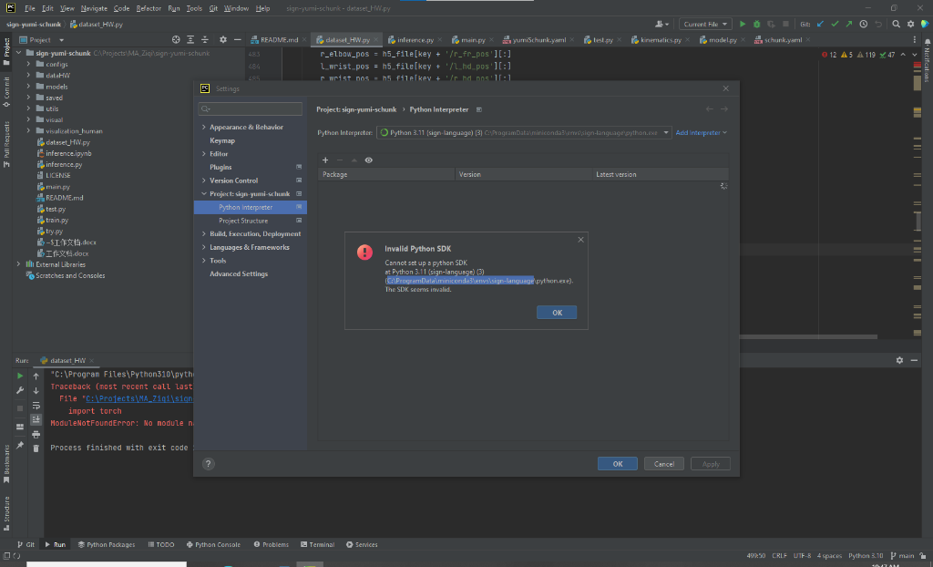

解决方案：取得管理员权限然后重新选择sign-language虚拟环境中的python3.9文件。

解决效果：环境配置OK，可以正常打开。

2. **问题2（已解决）**： 在取得管理员权限过程中遇到问题：审核通过但是还是没有权限

解决方案：联系工作人员，提示cmd 运行gpupdate /force

此页面等很长一段时间，最终运行成功。成功之后需重启然后等一段时间，等待权限写入。

3. . **问题3（未解决）**

然后出现新的问题：sign-language虚拟环境缺少大量配置文件，导致代码无法运行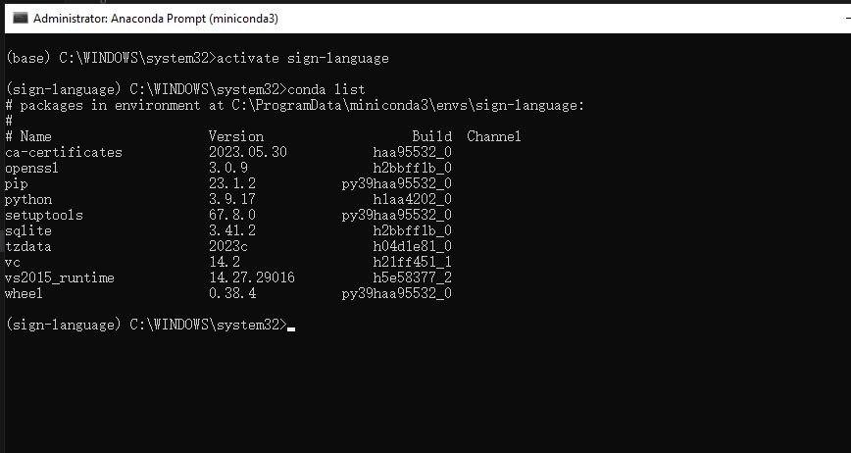

现有的这些库没有用，怀疑自己是不是打开错了。

当前解决方案：

1. 老师提议先找前人，加个微信问下环境到底如何正确打开
2. 如果确认环境确实已损坏，不得已，按照ReadMe文件重新配置